Kailajos rugājos vēji kad pūtīs, ALŪKSNES PIRMSSKOLAS IZGLĪTĪBAS IESTĀDE „SPRĪDĪTIS”
Dzērves un gulbji kad atvadas sūtīs, - PASĀKUMU PLĀNS-OKTOBRIS 2018
Visi tad pieminēs vasaras auglību,
Rudens devumu, vārpiņu svētību . /Veļu mēnesis/
/H.Dorbe/
1.  25.09.- 25.10 UNESCO “Pasaules lielākā mācību stunda” izglītības iestādēs,  tēma- Līdzdalība. | 2.  10.00 Seminārs izglītības iestāžu vadītājiem ABJC /M.Voska/ | 3.  13.00 Informatīvā sanāksme pedagogiem /M.Voska, A. Apine/  17.15 Vecāku sapulce 7.gr. /S.Strakša, U.Liepiņa/ | 4. | 5.  11.00 Izrāde “Burunduka TV šovs” Kultūras centrā /3.,4.,5.,10.,11.gr./
8.  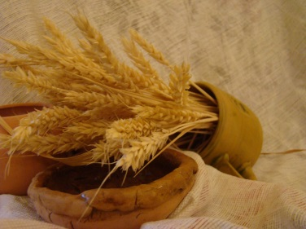 | 9.  10.00-16.30 Mobilais veselības aprūpes centrs  /S.Miezīte, D.Nāgele/ | 10.  STARPTAUTISKĀ PUTRAS DIENA  Nodarbības, sadraudzība starp grupiņām /Grupu skolotājas/ | 11.  Projekta “Tīri zobi” nodarbība ar zobu higiēnisti I.Stradiņu, 10.,11.,3.,5.grupas /A.Apine/ | 12.  ĀRA IZGLĪTĪBAS DIENA  Projekta “Tīri zobi” nodarbība ar zobu higiēnisti I.Stradiņu, 6.,9.,4.grupas /A.Apine/  12.,13.10 Deju skolotāju kursi ABJC /S.Drunka/
15.  15.10.-21.10  LABO DARBU NEDĒĻA LATVIJĀ  /Grupu skolotājas, Iestādes padomes vecāki/ | 16.  PASAULES PĀRTIKAS DIENA | 17.  9.15 Leļļu teātra 2 izrāde bērniem “Karlsons, kas dzīvo uz jumta” Iestādes zālē ./A.Apine/  13.00 Informatīvā sanāksme pedagogiem /M.Voska, A. Apine/ | 18.  13.30 Sanāksme skolotāju palīgiem, saimnieciskajiem darbiniekiem /M.Voska, K.Černomirdina, A.Apine/ | 19.  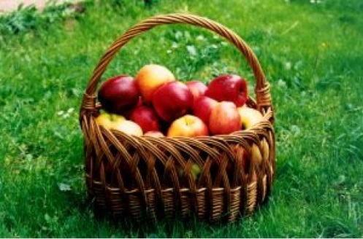
22. | 23. | 24.  13.00 Labā Prakse PII “Pienenīte” pie skolotājas I.Krastas /V.Vērdiņa, L.Berkule,D.Nāgele, S.Vancāne/ | 25.  Seminārs novadu kompetenču izglītības koordinatoriem Rīgā  /A.Apine/ | 26.
29.  29.10.- 4.11.  EKOSKOLU RĪCĪBAS DIENAS  “NĒ PLASTMASAI!” | 30.  10.00 Kursi AVĢ izglītības iestāžu vadības komandām /M.Voska, A.Apine/ | 31.  13.00 Metodiskā sanāksme pedagogiem /M.Voska, A. Apine/ | Drošības virziens - satiksmes drošība

